Сегодня воспитанники МАУ ДО «Сорокинский центр развития ребёнка – детский сад №1» второй младшей и средней групп посетили мероприятие поэтический Киндербатл «Мои первые стихи» в районной библиотеке. Где ребят ждал обаятельный Карлсон - главный библиотекарь Мейер Анжелика.
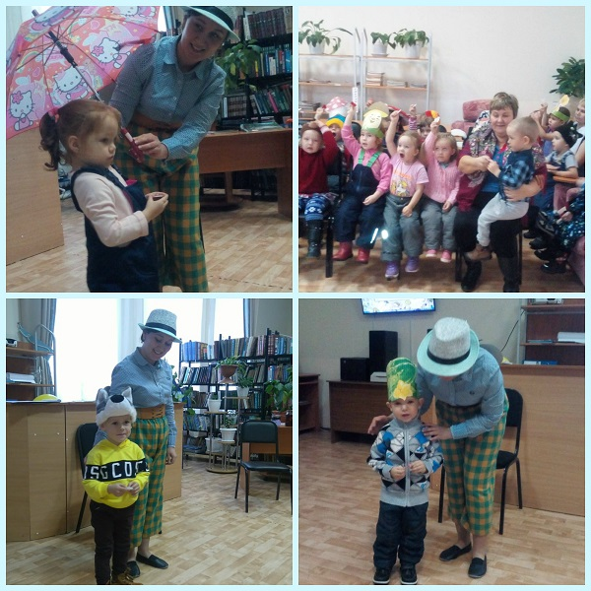
Фото1
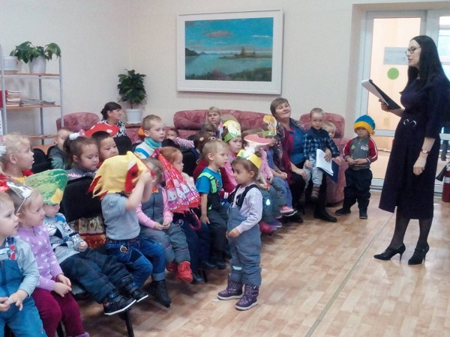

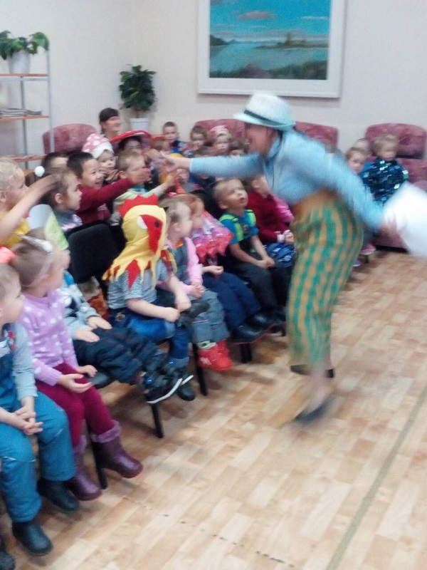
Встретила детей ведущая Кривых Елена Владимировна и предложила ребятам занять свои места в поэтическом Киндербатле.
Фото2
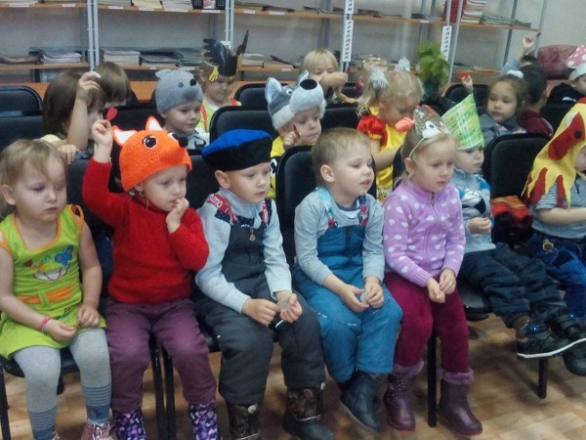
И вот началось торжественное открытие к детям прилетел Карлсон и они вместе стали веселился. Ребята рассказывали стихотворения не большими группами за понравившееся стихотворение, предлагалось проголосовать и поднять вверх сердечки так называемые «лайки».
Фото3и4

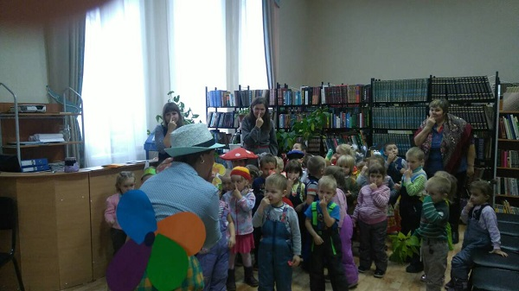
Отгадывали загадки, поиграли в игру «Рифмы».Под веселую, зажигательную музыку проходил конкурс «Танцы на стульях».
Фото5
В конце встречи ребята вместе с ведущей с Карлсоном поиграли в игру «Фотография по-карлсоновски» и отправились в детский сад, где ребята делились впечатлениями в ожидании новой встречи.
Фото6
